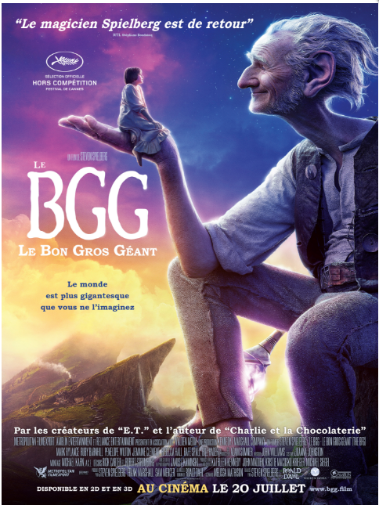
BGG - LE BON GROS GÉANT

AU FESTIVAL DU FILM ANGLAIS D’AJACCIO

Lundi 28 Novembre 2016 - Espace Diamant
Début de la séance : 09 h 00

Steven Spielberg revient (enfin !) dans la réalisation de film pour les enfants. Il nous dévoile cette fois-ci son adaptation du

BGG – Le Bon Gros Géant.

Un conte qu’il affectionne particulièrement de part de l’univers particulier et fantastique de l’écrivain Roald Dahl (Charlie et la chocolaterie, Matilda, James et la grosse pêche) mais aussi du message qu’il véhicule.

Nationalité : britannico-américain - Durée01h57mn

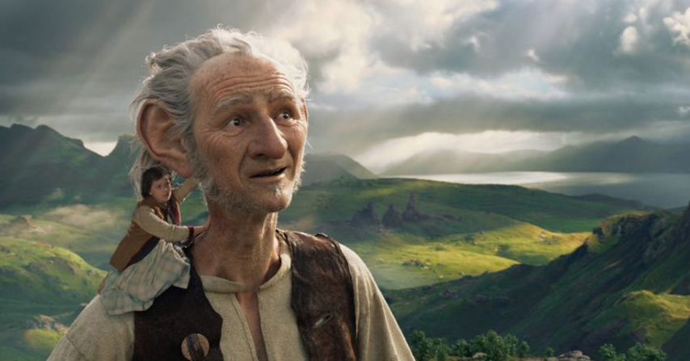

SYNOPSIS

Le Bon Gros Géant ne ressemble pas du tout aux autres habitants du Pays des Géants. Il mesure plus de 7 mètres de haut et possède de grandes oreilles et un odorat très fin. Il n’est pas très malin mais tout à fait adorable, et assez secret. Les géants comme le Buveur de sang et l’Avaleur de chair fraîche, sont deux fois plus grands que lui et aux moins deux fois plus effrayants, et en plus, ils mangent les humains. Le BGG, lui, préfère les schnockombres et la frambouille. À son arrivée au Pays des Géants, la petite Sophie, une enfant précoce de 10 ans qui habite Londres, a d’abord peur de ce mystérieux géant qui l’a emmenée dans sa grotte, mais elle va vite se rendre compte qu’il est très gentil. Comme elle n’a encore jamais vu de géant, elle a beaucoup de questions à lui poser. Le BGG emmène alors Sophie au Pays des Rêves, où il recueille les rêves et les envoie aux enfants. Il va tout apprendre à Sophie sur la magie et le mystère des rêves…
Avant leur rencontre, le BGG et Sophie avaient toujours été livrés à eux-mêmes, chacun dans son monde. C’est pourquoi leur affection l’un pour l’autre ne fait que grandir. Mais la présence de la petite fille au Pays des Géants attire bientôt l’attention des autres géants… Sophie et le BGG quittent bientôt le Pays des Géants pour aller à Londres voir La Reine et l’avertir du danger que représentent les géants. Mais il leur faut d’abord convaincre la souveraine et sa domestique, Mary que les géants existent bel et bien ! Tous ensemble, ils vont mettre au point un plan pour se débarrasser des méchants géants une bonne fois pour toutes…

Critique
UNE ADAPTATION IMMERSIVE ET RÉUSSIE

Dès les premières minutes, l’univers dépeint par Steven Spielberg nous transporte. Il nous expose ainsi un vieux Londres lugubre mais beau, un pays des géants magnifique, un sublime monde des rêves et bien sûr l’habitat même du BGG qui donne clairement envie de partir à l’aventure. La lumière est grandiose et l’orchestration musicale de John Williams (Les Dents de la mer, Star Wars, Rencontre du 3e type, E.T.,…) est efficace et sans surprise.
Le réalisateur nous montre qu’il est parfaitement à l’aise avec les nouvelles technologies (motion capture, effets spéciaux…) qu’avec les nombreuses prises de vues réelles. Les différentes échelles entre Sophie/humain, le BGG et les autres plus grands géants sont également maîtrisées et fluides.

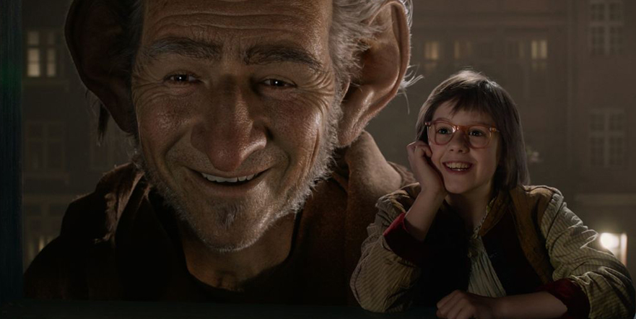

UNE MISE EN SCÈNE ET UNE ÉCRITURE POÉTIQUE, BURLESQUE (…)

Melissa Mathison (scénariste sur E.T. l’extraterrestre) nous a démontré sa légitimité dans le trio de travail. Son écriture et le jeu des acteurs donnent un bon ton au film. Sophie est remarquablement introduite et présentée dans la scène d’ouverture. La rencontre avec le BGG est tout aussi réussie. Le néologisme du gentil géant est au début un peu déroutant mais on s’y habitue très vite. Ses mots-valises le rendent encore plus « gentil touchant ».
(..) Les nombreuses scènes d’humour (les pets à Buckingham Palace, le roller-voiture improvisé) (…). L’œuvre de Roald Dahl regorge de messages humanistes et de tolérance (…)

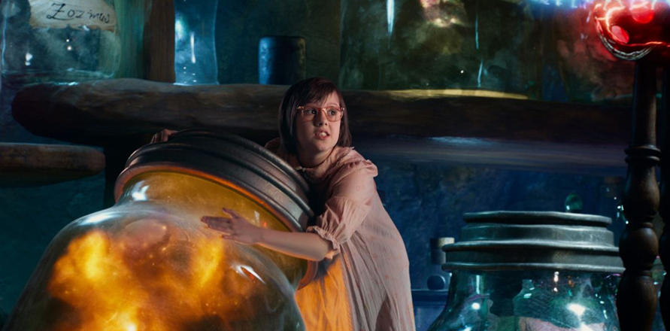
CONCLUSION
La collaboration de Steven Spielberg avec John Williams, Melissa Mathison et Disney (la première et espérons pas la dernière) abouti à une adaptation réussie du célèbre conte anglophone. Le BGG est pleins de scènes humoristiques et très touchantes . Il y a de nombreux clins d’oeil à ses succès passés comme la capuche du géant rappelant étrangement celle d’Elliott d’E.T. ou la scène de la course du le T-rex dans Jurassic Park via la séquence roller-voiture

